

Colegio Nuestro Tiempo - R.B.D.: 14.507-6
Profesoras: Claudia Moyano Bianchi claudia.moyano@nuestrotiempo.cl
Educadora Diferencial: Javiera Marambio javiera.marambio@nuestrotiempo.cl
Guía Articulada
Matemáticas y Tecnología
4° Básico
Semana N°36
15 de noviembre al 19 de noviembre 2021

Alumno/a: ____________________________________________________________ Fecha: ________________
OBJETIVO  Matemáticas | - Leer e interpretar pictogramas y gráficos de barra simple con escala y comunicar sus conclusiones.  - Realizar experimentos aleatorios lúdicos y cotidianos, y tabular y representar mediante gráficos de manera manual.  - Realizar encuestas, analizar los datos y comparar con los resultados de muestras aleatorias, usando tablas y gráficos.

UNIDAD NÚMERO 4

DATOS, GRAFICOS Y AZAR
MATEDATOS (datos importantes para desarrollar los ejercicios del libro)
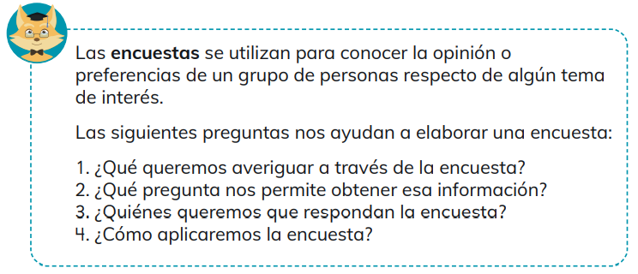
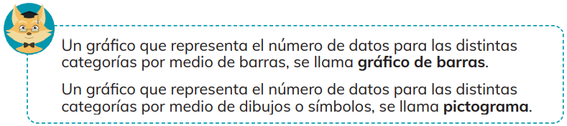
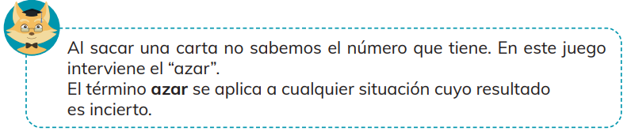
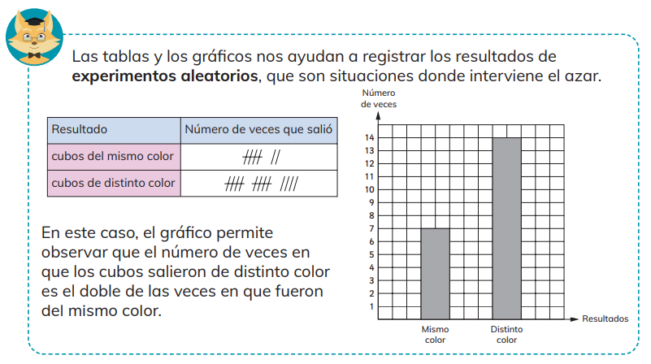
Trabajaremos en el capítulo 17 Y 19 de nuestro cuadernillo de ejercicios TOMO 2
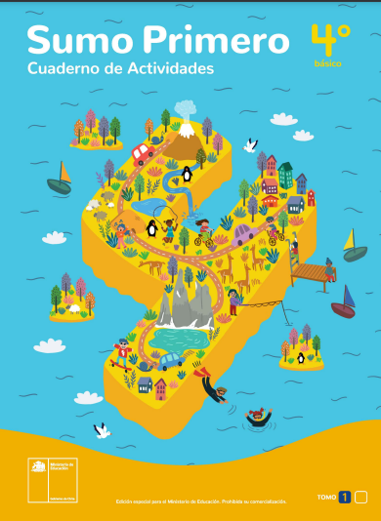

PRACTIQUEMOS

Capítulo 17 Y 19: DATOS, GRAFICOS Y AZAR
- Encuestas
- Pictogramas y gráficos de barras
- Juegos aleatorios
- Registro de resultados de juegos aleatorios

Trabajaremos de la página 51, 52, 53, 66, 67, 68 Y 69 la semana 36

Puedes repasar para la prueba del tercer trimestre:
Páginas 10, 18, 27, 36, 45, 50, 56, 63, 64, 65 y 71 del TOMO 2

PRUEBA MARTES 23 DE NOVIEMBRE

Realiza este desafío matemático
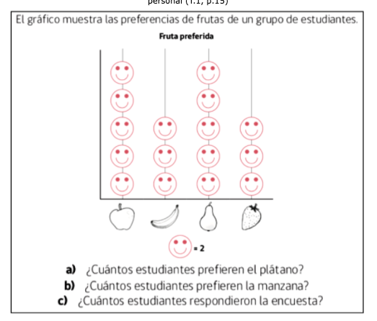

SI QUIERES SEGUIR PRACTICANDO LAS MATEMATICAS PUEDES REVISAR EL TOMO 2 DEL TEXTO DEL ESTUDIANTE CAPÍTULO 17 Y 19
Articulación con tecnología
Objetivo de la clase: conocer las características y opciones de una hoja de cálculo

Hojas de calculo
Estas son las partes básicas de una hoja de calculo
Celda: es un espacio de la hoja de cálculo en donde se pueden introducir datos. Su ubicación está especificada por la intersección entre una fila y una columna.
Fila: consiste en un conjunto de celdas agrupadas horizontalmente. Usualmente se identifican con números.
Columna: consiste en un conjunto de celdas agrupadas verticalmente. Usualmente se identifican con letras.
Hoja: es un conjunto de celdas organizadas en filas y columnas (como una hoja cuadriculada). Dos hojas o más conforman un Libro.
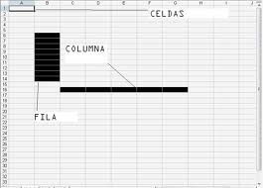

Actividad

- En base a las instrucciones de la guía 34 y 35 crea un gráfico de barra simple con las siguientes indicaciones
- Seleccionarás 2 columnas y 4 filas
- En la primera Fila pondrás los datos de la siguiente encuesta 1 fila: Pájaro, 2 fila Tortuga, 3 fila Perro y 4 fila Gato
- En la segunda columna debes poner cantidad
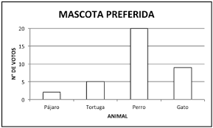

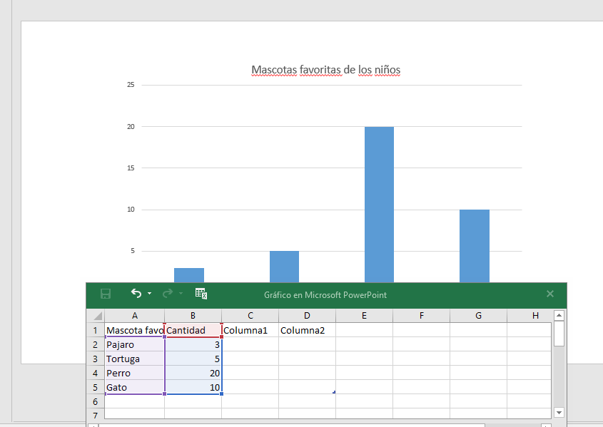
- Debe quedar como en la fotografía
- Sube tu gráfico a Classroom

